**Tugas Implementasi Program Chat**



OLEH :

Nodas Uziel Putra Serpara 05111840007007

PEMROGRAMAN JARINGAN - E

DOSEN PENGAMPU :

Royyana Muslim Ijtihadie, S.Kom.,M.Kom., Ph.D.

S1 TEKNIK INFORMATIKA

FAKULTAS TEKNOLOGI ELEKTRO DAN INFORMATIKA CERDAS

INSTITUT TEKNOLOGI SEPULUH NOPEMBER SURABAYA

2020

**Soal Tugas Implementasi Program Chat :**

Jalankan program chat tersebut di EMULATOR. lakukan menggunakan konfigurasi

- 1 mesin berfungsi sebagai chat server

- 2 mesin berfungsi sebagai chat client

buatlah interaksi antara 2 mesin client dengan server. lakukan aktifitas-aktifitas berikut ini

- authentication

- berkirim pesan antar user

dan capturelah ke dalam gambar, dan submitlah dalam bentuk 1 dokumen PDF. berikan PENJELASAN SINGKAT dari hasil capture anda

**Jawaban Tugas Implementasi Program Chat :**

Saat menjalankan program chat, alpine 1 menjadi server, lalu alpine 2 dan alpine 3 menjadi client

1. Masukan file server_thread_chat.py dan chat.py pada alpine 1 (sesuaikan server addressnya dengan IP alpine 1)

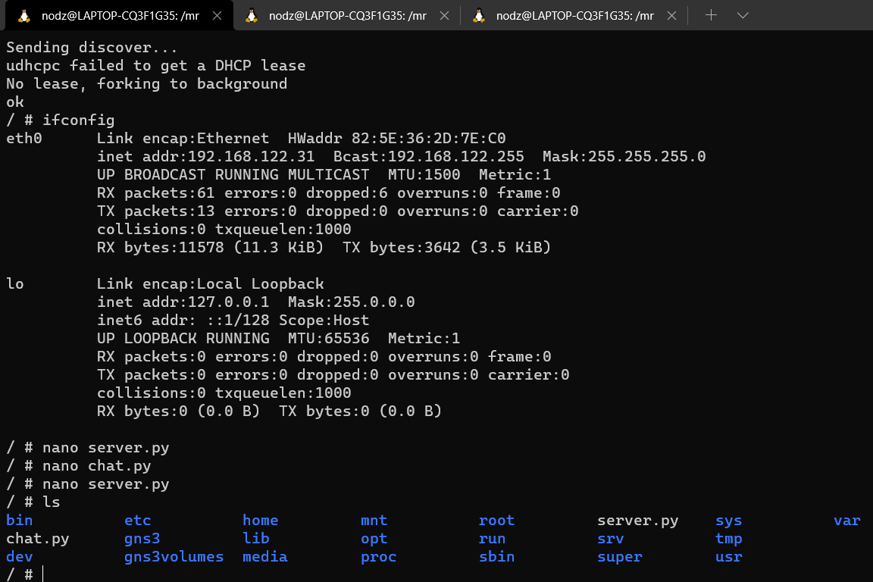

1. Masukan file client-cli.py di alpine 2 dan alpine 3 (Targer IP addressnya diarahkan ke IP address server yaitu alpine 1)

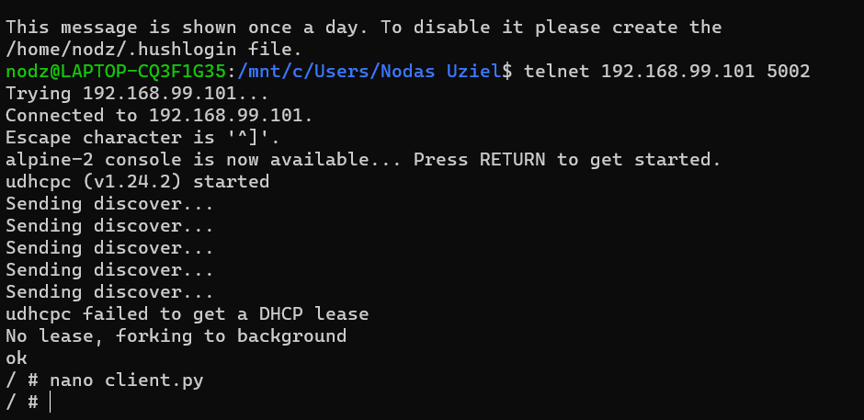

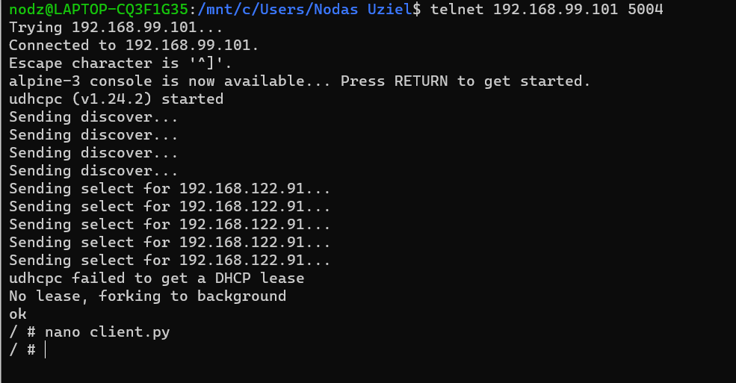

1. Alpine 2 dan Alpine 3 melakukan authentication dengan command “auth<spasi> nama user<spasi>password”

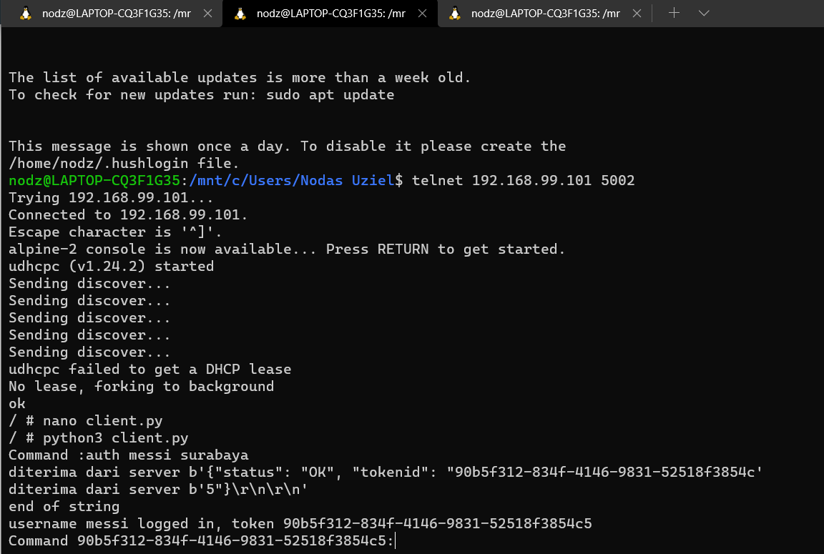

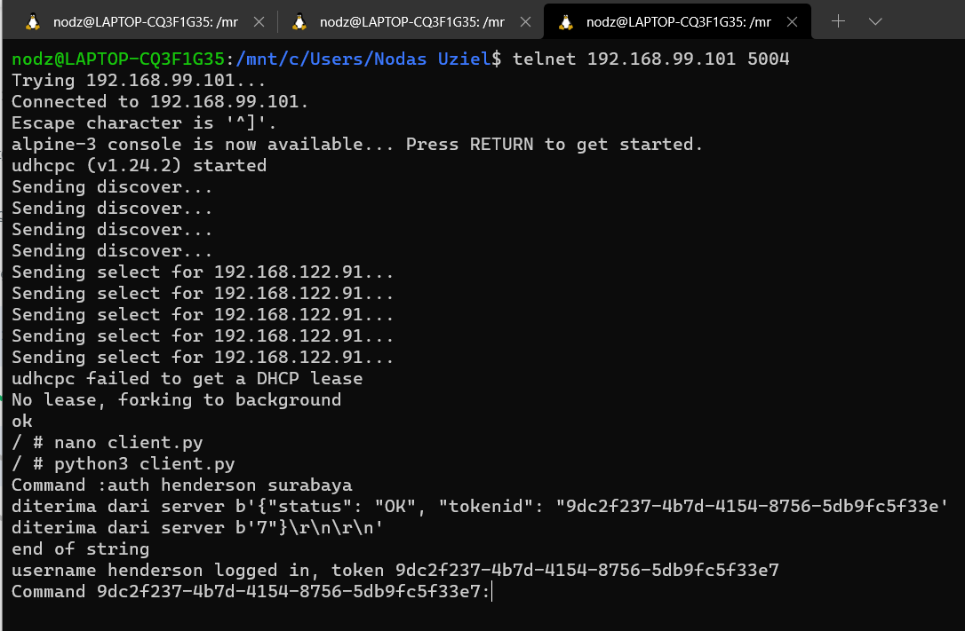

1. Notifikasi authentication pada server

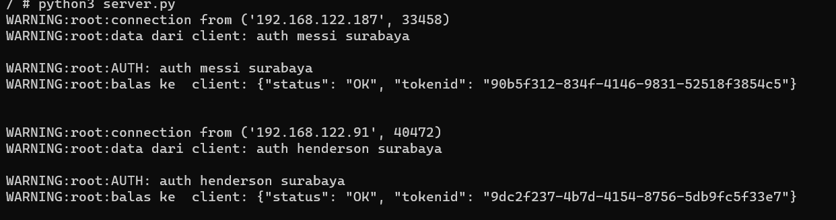

1. Alpine 2 dan Alpine 3 melakukan pengiriman pesan dengan command “send<spasi> nama user<spasi>pesan yang mau dikirim”

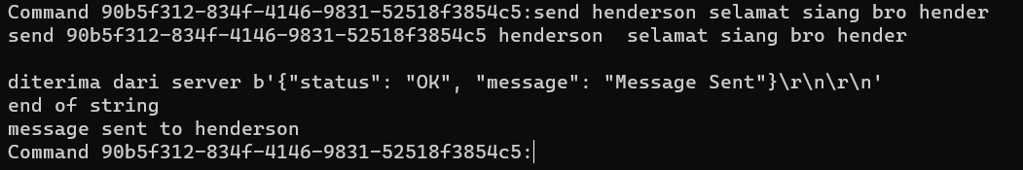

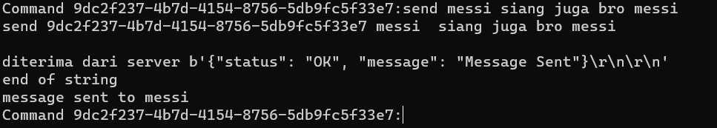

1. Notifikasi pengirimasn pesan antar client (alpine 2 dan alpine 3)

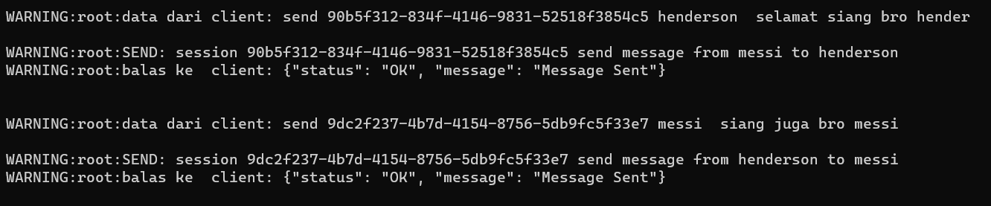

1. Alpine 2 dan Alpine 3 mengecek inbox pesan yang sudah masuk

